Для українців створили покрокову інструкцію, як реагувати на ознаки COVID-19
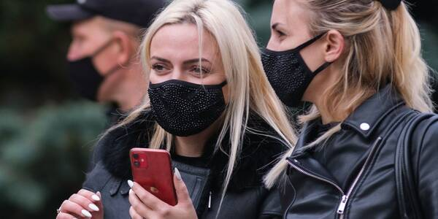
Прості, але дієві поради, що насамперед робити українцям, які контактували з хворими на COVID-19 розробили у Академії Сімейної Медицини України. Ці підказки дозволять людям швидше реагувати на небезпечні ознаки.
«Всі рекомендації надані на основі доказової медицини. Прочитайте, це зовсім не складно. Це не убезпечить вас на 100% від захворювання, але значно зменшить його вірогідність», - наголошують у Академії.
Киянам пропонують роздрукувати і поширювати цю інформацію, або зберегти собі на телефон, щоб чіткі інструкції були під рукою.
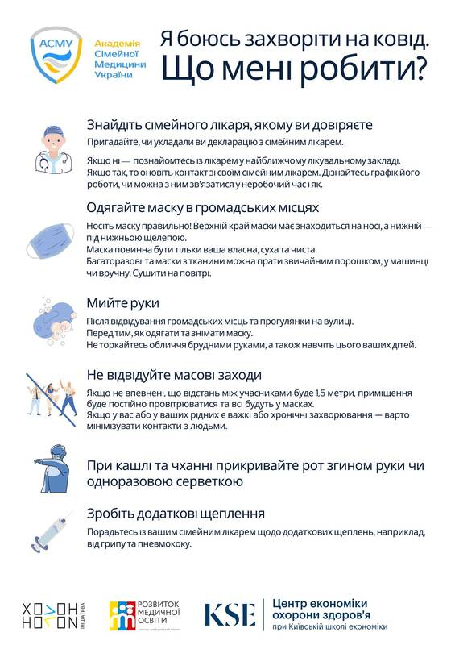
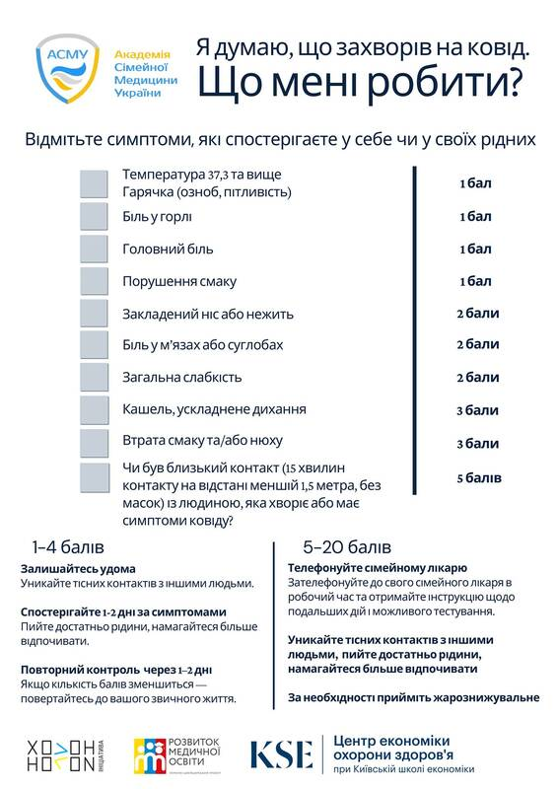
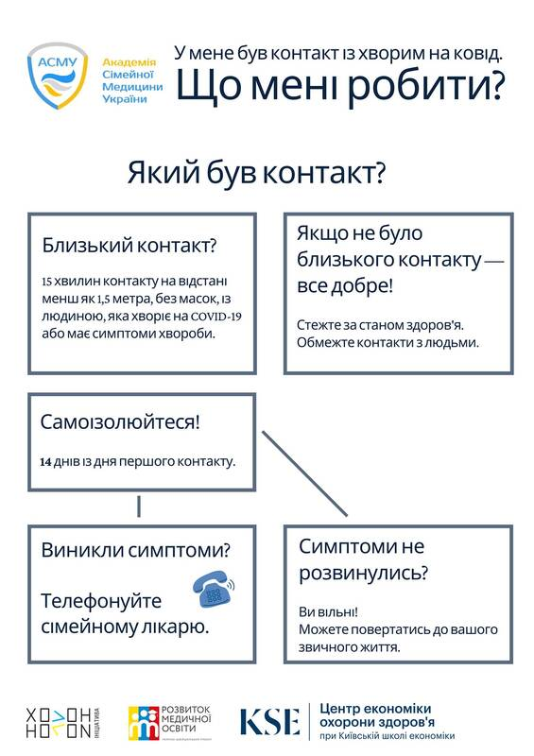
Нагадаємо, МОЗ запустило роботу контакт-центру з протидії поширенню COVID-19. Зателефонувавши за номером 0-800-60-20-19, кожен громадянин може отримати офіційну та вичерпну інформацію з усіх питань щодо COVID-19.

